DEMARCHE POUR RECUPER LES DOCUMENTS DE GYMNASTIQUE AU SOL

Ouvrir le portail « CLOE »

Cliquer sur « mon bureau »

Puis sur « mes dossiers »

Sélectionner le groupe classe de « seconde 9 »

Puis ouvrir le dossier « données »

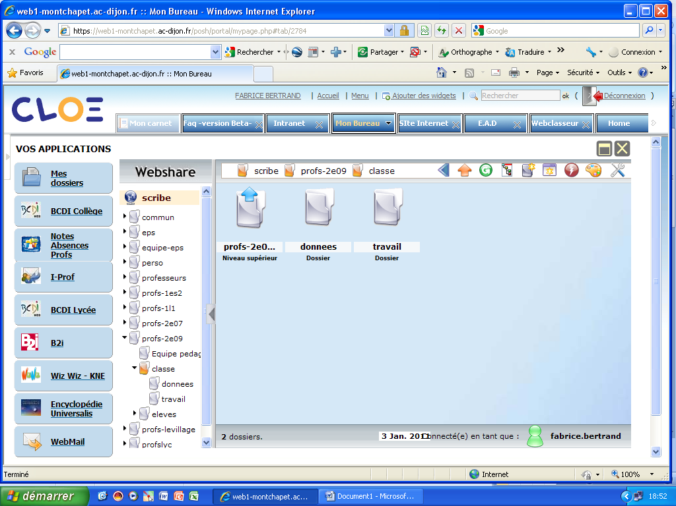
Cliquer sur données

Dans le dossier « données » sélectionner et ouvrir le dossier « gymnastique »

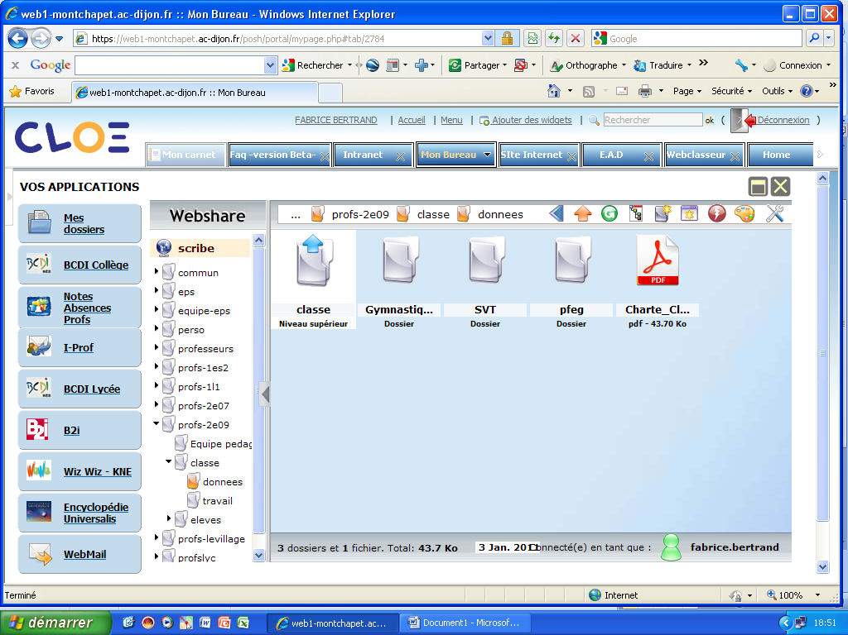
Ce dossier de classe nommé « gymnastique » est en lecture seule.
Vous y trouverez 4 fichiers :
- Un fichier expliquant les modalités de l’évaluation en gymnastique
- Un fichier regroupant les parties un, deux et trois des liaisons acrobatiques
- Un autre fichier correspondant aux parties quatre et cinq des liaisons acrobatiques
- Une fiche « résultats » que vous devez enregistrer dans votre dossier personnel avant de l’imprimer et de la renseigner

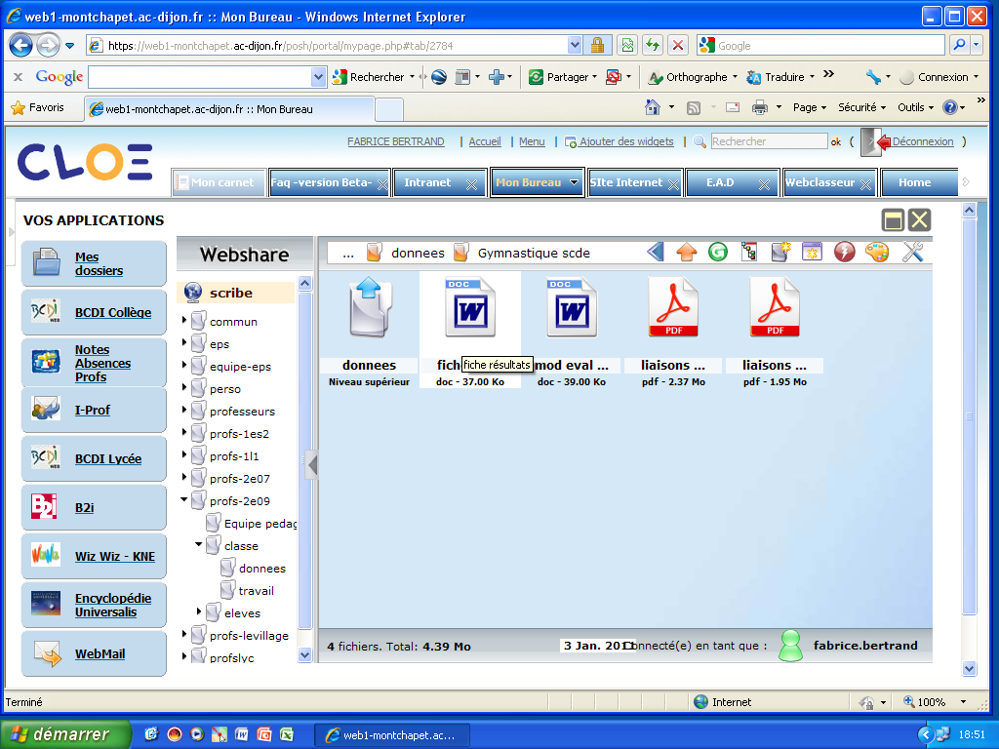
Fiche résultats
Les modalités de l’évaluation en gymnastique
Fichier des liaisons acrobatiques

